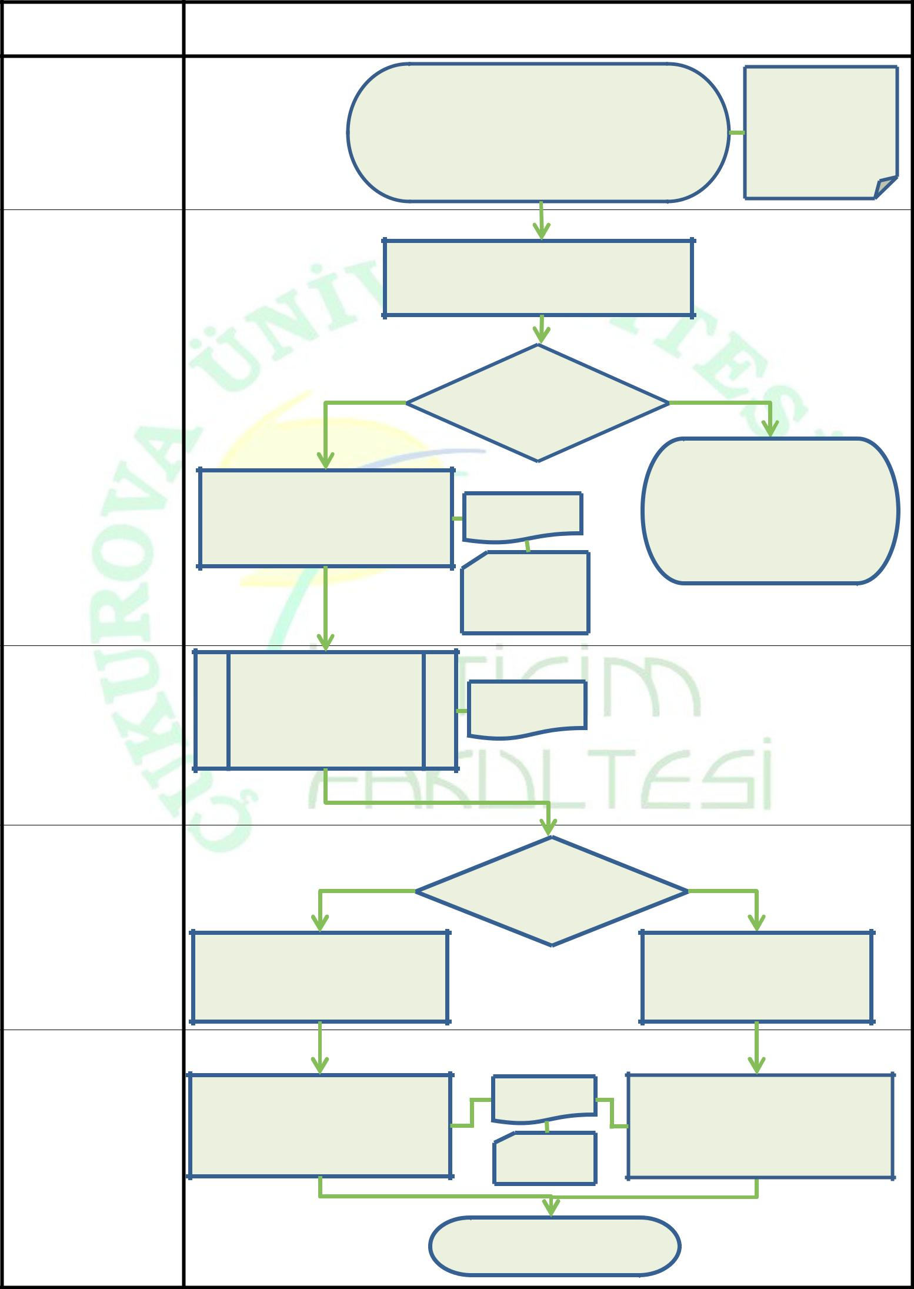  SORUMLU BİRİM |  |  | KAYIT DONDURMA İŞ AKIŞI
 | 2547 sayılı |  |  |  |  |  | 1- Kayıt Dondurma
 |  |  |  |  |  |  | Formu (Danışman
 | Yükseköğretim | Kayıt dondurma için, ekinde mazereti
 |  |  |  |  |  |  | onaylı)
İlgili Öğrenci | Kanunu | gösterir belge olmak üzere kayıt dondurma
 |  |  |  |  |  |  | 2- Mazereti
 |  | formu ile Bölüm Başkanlığına başvuru yapılır
 |  |  |  |  |  |  | gösterir belge
 | Ç.Ü. Ön Lisans
 | ve Lisans | Başvurular Bölüm Başkanının onayına
 | Eğitim-Öğretim
 |  |  | sunulur
 | ve Sınav
 | Yönetmeliği 32.
 | madde
 |  | EVET | Öğrencinin kayıt |  | HAYIR
 |  |  | dondurma hakkı
Bölüm Başkanlığı |  |  | var mı?
 |  |  |  |  | Yönetmelik gereği kaydının
 | Başvuru, Fakülte Yönetim |  | Üst Yazı |  |  |  | dondurulamayacağı
 | Kuruluna sunulmak üzere |  |  |  | öğrenciye yazılı olarak
 | Dekanlığa gönderilir |  |  |  |  |  | bildirilir
 |  |  | Dilekçe ve
 |  |  | ekleri
 | Kayıt dondurma talebi
 | Fakülte Yönetim |  | Karar
Fakülte Yönetim | Kurulunda görüşülerek
Kurulu | karara bağlanır
 | Bknz. Fakülte
 | Kurulu ve Fakülte
 | Yönetim Kurulu
 | İş Akışı
 |  | EVET | Karar olumlu |  |  | HAYIR
 |  |  | mu?
Yazı İşleri Birimi
 | Karar, Öğrenci İşleri Daire |  |  |  | Karar, Öğrenci İşleri
 | Başkanlığına(üst yazı ile) ve Öğrenci
 |  |  |  |  | Birimine gönderilir
 | İşleri Birimine gönderilir
Öğrenci İşleri Birimi | Başvurunun uygun bulunduğu |  | Üst Yazı | Başvurunun uygun bulunmadığı
 | öğrenciye ve ilgili bölüme |  |  | öğrenciye ve ilgili bölüme
 | bildirilir |  | Karar |  |  |  | bildirilir
 |  |  | Belgeler dosyalanır

